Uso de celulares en los centros de Trabajo. Cero accidentes
Use of cellphone in the Workplace. No Accidents

Gina Elizabeth Córdova Liszt
Universidad Tecnológica del Norte de Coahuila
liszt_gina@hotmail.com

Resumen
En la región Norte de Coahuila el crecimiento industrial ha ido en aumento, por lo que esto genera mayor empleo, pero también puede presentarse un mayor incremento en el riesgo de accidentes laborales, la distracción por el uso del celular es uno de los factores más comunes, alarmantes y principales causantes de este problema. Cabe mencionar que no existen estudios estadísticos que fundamenten el impacto en los accidentes laborales por el uso del teléfono móvil, sin embargo este suceso se manifiesta cada vez con mayor frecuencia, haciendo que cada empresa cree programas internos, de concientización para sus trabajadores y así disminuir accidentes ocasionados por este distractor. Con esta investigación se busca crear un estadístico como antecedente y crear concientización que el uso de celulares que dentro de los centros de trabajo debe estar regulado.
Palabras clave: distracción, prevención, celular, accidente, UTNC.
Abstract
There has been an enormous growth among the manufacturing industries In the North part of Coahuila, therefore there are more jobs but a higher increase of accidents could happened more frequently in the workplace, distraction caused by the use of cellphone is one of the most common, alarming and one of the main factors that trigger this problem. It should be pointed out that there aren’t any statistic research be able to work as a base of the impact of the accidents caused by cellphones. Nevertheless this kind of accidents are happening more frequently than before. Industries are creating internal programs trying to raise the awareness of their employees and decrease the rate of accidents caused by distractions.

Palabras clave: distraction, prevention, cellphone, accident, UTNC.
Fecha recepción: Enero 2016 Fecha aceptación: Junio 2016

Introducción
Este estudio se enfoca a empresas industriales establecidas en la cuidad de Piedras Negras, siendo una ciudad fronteriza del noreste de México, en el estado de Coahuila, se ubica frente a la ciudad de Eagle Pass, Texas, Estados Unidos, a orillas del río Bravo. Es una de las veinte ciudades más competitivas y con mejor calidad de vida en el país, de acuerdo con las cifras arrojadas por el Instituto Mexicano para la Competitividad (IMCO, 2010). El municipio está situado en la Región Norte de Coahuila, cuenta con una población de 163.595 habitantes y una extensión de 914'. Limita al norte con el municipio de Jiménez, al sur con el municipio de Nava, al oeste con el municipio de Zaragoza y al este con la ciudad de Eagle Pass.

De acuerdo a la publicación Alarma incremento de accidentes laborales por el uso de celulares, en el cual se menciona “Que al realizar una actividad, hace responsable del 25% de todos los accidentes a quien usa el aparato en horas de trabajo, ya que la actividad cerebral dedicada a la ejecución de las labores llega a disminuir hasta un 37%, cuando se utiliza un teléfono celular”. (Hernández González, 2015)
Disminuir los actos inseguros debe quedar en el trabajador como su responsabilidad, él mismo será el causante de salir ileso al concluir su jornada laboral o también será el culpable por ocasionar algún tipo de accidente.
Al abordar el tema del uso de los celulares en las empresas deberíamos recordar que existe un principio en el Derecho, que afirma lo que no está prohibido, está permitido. La misma regla debería aplicarse en el ámbito de las relaciones laborales en el seno de la empresa. Algunas prohibiciones pueden considerarse implícitas en las obligaciones de buena fe, colaboración y solidaridad que establece la propia Ley de Contrato de Trabajo. Pero en caso de duda sobre la aplicabilidad, o no, de una prohibición genérica a un caso concreto, la balanza no queda del todo equilibrada, de ahí la importancia de la existencia de reglamentos internos, o al menos, circulares o memorándums que dejen en claro las conductas esperadas por parte del trabajador.
Ahora bien, el reglamento interno tampoco puede establecer prohibiciones que excedan el principio de razonabilidad. Para el uso del celular no existen normatividad que lo regule, lo cual deja a las empresas a establecer políticas o a crear programas de concientización de sus trabajadores, respecto al uso de celulares en su jornada laboral.

Problemática
Las empresas consideran una preocupación por establecer programas o políticas que establezcan la prohibición de acceso a celulares en las áreas de trabajo.
La situación puede agravarse si se considera que el trabajador puede operar máquinas, montacargas o realizar actividades en las cuales, requieren tener de su atención sin ninguna distracción, ya que un incidente puede provocar daños irreversibles a ellos mismos o a otro trabajador. Figura 1 y 2.

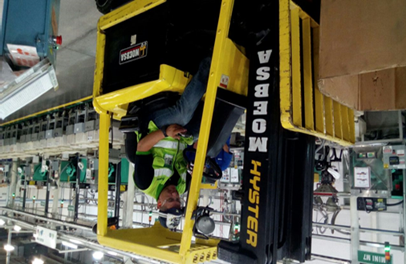
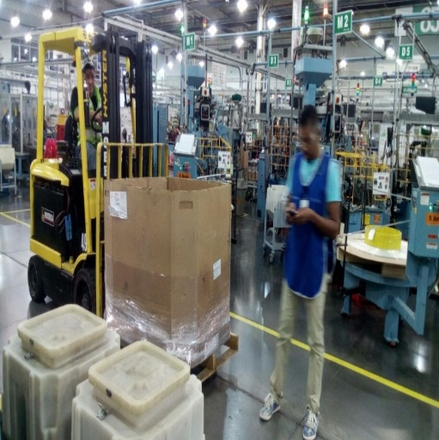

Figura 1.- Foto tomada en empresa local Figura 2.- Foto tomada en empresa local

Metodología
Los métodos para la recolección de datos para este estudio, fue la aplicación de entrevistas y cuestionarios a personas que laboran en algunas empresas del sector industrial.
ENCUESTA SOBRE ELEMENTOS QUE CAUSAN ACCIDENTES EN EL TRABAJO
NOMBRE: ______________________________________________________________
CARGO O PUESTO : _____________________________________________________
- ¿Cuál de las siguientes causas crees que es la mayor causante de accidentes en un área laboral? Clasifica del 1 al 5 (considerando que 5 es mayor y el 1 es menor).
USO DEL CELULAR ( ) FALLAS POR PARTE DEL TRABAJADOR ( ) DESORDEN ( ) PROXIMIDADES DE MAQUINAS ( ) MUSICA Y RUIDO ( )

- ¿Cuál de los siguientes factores crees que sea de mayor influencia, para el uso del celular? Clasifica del 1 al 3 (considerando que 3 es el mayor y el 1 es menor).
REDES SOCIALES ( ) CORREO ELECTRONICO ( ) ATENDER UNA IIAMADA ( )

- ¿Qué tipo de accidente consideras que se podrían presenta con mayor frecuencia en tu empresa?, Clasifica del 1 al 3 (considerando que 3 es el mayor y el 1 es menor).
ACCIDENTES TRIVIALES ( ) ACCIDENTES INCAPACITANTES ( ) ACCIDENTES FATALES ( )
- ¿Consideras que el uso del celular puede afectar la productividad en una jornada laboral?
Si ( ) No ( )

El uso del celular representa el mayor porcentaje como posible causa de un accidente laboral, seguida de fallas o descuidos del trabajador como se muestra en la Gráfica 1.

Pregunta 1. ¿Cuál de las siguientes causas crees que es la mayor causante de accidentes en un área laboral? Clasifica del 1 al 5 (considerando que 5 es mayor y el 1 es menor). Tabla I.
Tabla I. Posibles causas de accidentes.
CAUSAS | 5 | 4 | 3 | 2 | 1
Uso del celular | 29 | 22 | 11 | 6 | 6
Fallas del trabajador | 24 | 21 | 19 | 5 | 5
Desorden | 8 | 20 | 23 | 17 | 6
Proximidad a las máquinas | 11 | 8 | 14 | 23 | 18
Música y ruido | 5 | 8 | 6 | 22 | 33

Gráfica 1. Frecuencia de posibles causas de accidentes.

Los teléfonos celulares hacen más que contestar llamadas, también transmiten y reciben mucha información, desde mensajes de texto hasta compartir información en grupos creados en el wattsap para entretenimiento, es por eso que indicamos en la Tabla II, tres de esas funciones que posiblemente hagan que el trabajador revise el celular.
Pregunta 2. ¿Cuál de los siguientes factores crees que sea de mayor influencia, para el uso del celular? Clasifica del 1 al 3 (considerando que 3 es el mayor y el 1 es menor).

Tabla II. Factores al usar el celular en el trabajo.
Factores | Porcentaje
Redes sociales | 74.32%
Correo electrónico | 5.41%
Atender llamada | 20.27%

El uso de las redes sociales tiene un 74%, como se muestra en la Gráfica 2, haciendo que el trabajador posiblemente deje de observar la operación o tarea asignada dentro de su trabajo.

Gráfica 2. Factores para uso del celular.

En la pregunta 3. Se muestra la Gráfica 3. ¿Qué tipo de accidente consideras que se podrían presentar con mayor frecuencia en tu empresa?, se realizó un diagrama de Pareto de primer nivel para determinar los problemas que se pueden presentar por un acto inseguro.

Grafica 3. Pareto de Problemas ocasionados por actos inseguros.

En entrevista realizada al Gerente de una empresa de manufactura de la localidad, señala que además de una mayor exposición a los accidentes, hay una cuestión de tiempo perdido en horario laboral. “Es increíble cómo se pierde productividad por estar todo el tiempo atento al celular”.
Prácticamente todos los industriales ya prohíben los celulares en las plantas y muchos también han empezado a limitarlos en los sectores administrativos. Las causas que aluden los empresarios son variadas, pero básicamente apuntan a dos aspectos: riesgo de accidentes y productividad laboral. Gráfica 4.

Gráfica 4. Afectación a la productividad.

Para esto se están implementando una serie de programas para que el trabajador haga su labor con calidad y con seguridad, la prohibición del celular es lo más acorde pero de ante mano esto no se puede controlar por ello la implementación de programas como “Cero accidentes” en una empresa de la localidad.
El programa consiste en colocar estantes o recipientes en las líneas de producción creando concientización en el trabajador enfatizando que es por su seguridad, también se les dijo que tendrían línea libre dentro de la planta, para que si su familia tiene alguna emergencia pueda marcar a la planta con toda confianza. Todo esto es con la finalidad de reducir el índice de incidentes, actos inseguros y accidentes.

Las distracciones causadas por usar el celular pueden ser:
visual (desvían la vista; por ejemplo, al ver la pantalla del celular para leer un mensaje).
cognitivas (apartan la atención; por ejemplo al pensar las respuestas en una conversación al teléfono).
Físicas (cuando se deja de usar una o ambas al responder una llamada o un mensaje en el celular).
auditivas (desvían la atención de los sonidos; por ejemplo, durante las llamadas y al escuchar música). (Instituto Nacional de Salud Pública)
Las principales causas por las que se debe considerar establecer una política de uso restringido de celulares son: la seguridad, esto se refiere a la falta de atención y desconcentración provocada por atender una llamada, responder un texto o ver la última publicación en la red social; la productividad si bien los dispositivos móviles amplían la posibilidad de respuesta rápida a una comunicación de negocio; es un hecho que la proporción de tiempo dedicado a atender aspectos del trabajo, es mucho menor que el dedicado a la navegación, el entretenimiento y a la “socialización”. También la atención a los clientes, tanto internos como externos; han provocado quejas que afectan la imagen de las organizaciones y por último el clima laboral que es una realidad que las relaciones entre los miembros de una organización se ven afectadas por el uso excesivo de los dispositivos móviles, o por la falta de consideración hacia los demás al utilizarlos. (Romo, 2013).

Si bien existen numerosos artículos basados en la afectación en la productividad y que genera un acto inseguro, por el cual existe una gran polémica al respecto, quedando solo en políticas o prohibiciones, dejando a las empresas responder mediáticamente ante este fenómeno, con programas que minimicen el efecto provocado por el uso constante de celulares en los centros de trabajo.
Se han descubierto en diferentes fuentes que la mayor parte de los integrantes de una organización cometen faltas a estas políticas o prohibiciones, marcando índices por pérdida de productividad debido a los tiempos muertos provocados por el abuso de confianza al permitir a los trabajadores de portar sus celulares en su jornada de trabajo, y en algún momento se corrompe la prohibición.

Resultados

De acuerdo a la investigación realizada se determina que un 74 por ciento de las personas que laboran en una empresa, utiliza el celular para estar en las redes sociales, siendo un 40 por ciento los que consideran su uso como una posible causa de accidentes laborales; para las empresas la respuesta a que si considera el uso del celular como factor que reduce su productividad fue de un 84 por ciento.
Los accidentes triviales son aquellos que provocan una lesión no incapacitante, que requiere tratamiento médico ambulatorio, pero que permite al trabajador reincorporarse nuevamente a sus actividades laborales siendo este el que se observa como un problema principal dentro de los centros de trabajo.
.

Conclusiones

A medida de que crezca el desarrollo tecnológico respecto a los dispositivos móviles, específicamente en los celulares inteligentes, se incrementará exponencialmente la problemática de su uso, generando a las empresas perdidas en productividad y sobre todo en accidentes de trabajo. Se debe considerar como un acto inseguro dentro de las reglamentaciones de seguridad en los centros de trabajo.
Quedando como un antecedente la preocupación de las empresas por regular con políticas propias y programas de concientización para sus trabajadores.

Referencias
Hernández González, A. (03 de Marzo de 2015). Nuestro Mundo Online. Obtenido de http://diarionuestromundo.com/noticias-locales-toluca/alarma-incremento-de-accidentes-laborales-por-el-uso-de-celulares/
Instituto Nacional de Salud Pública. (s.f.). Obtenido de https://www.insp.mx/avisos/3623-seguridad-vial.html
Romo, J. D. (28 de Septiembre de 2013). COVIRE. Obtenido de http://covire.blogspot.mx/2013/09/importancia-de-una-politica-de-uso.html
http://norma-ohsas18001.blogspot.mx/2012/09/incidentes-y-accidentes.html

